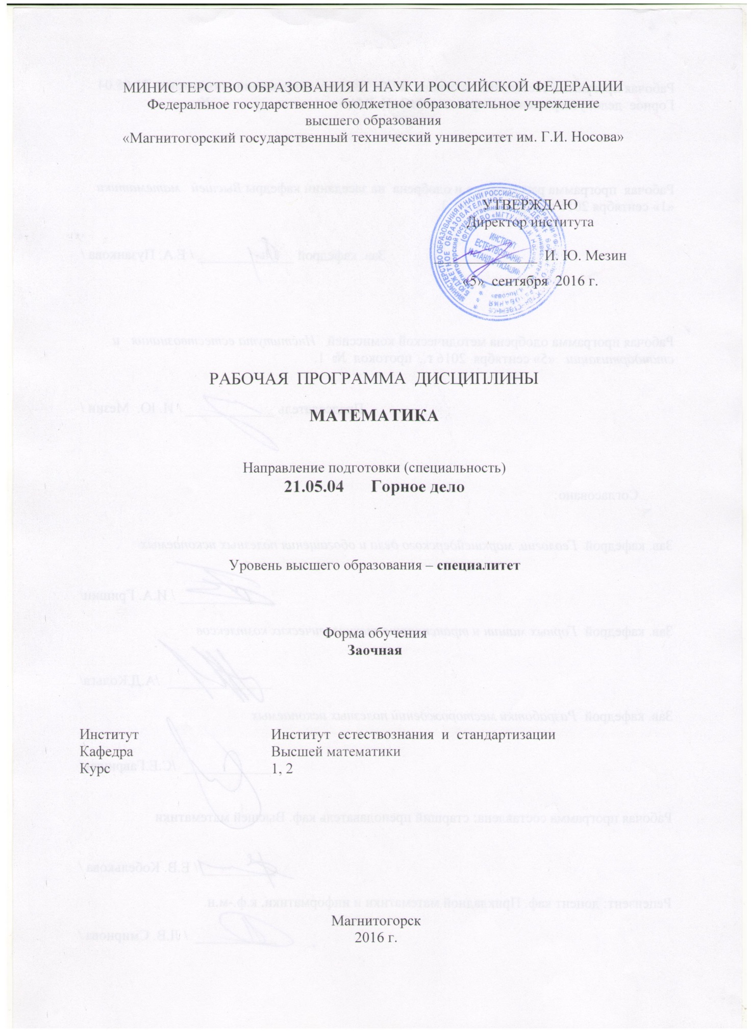
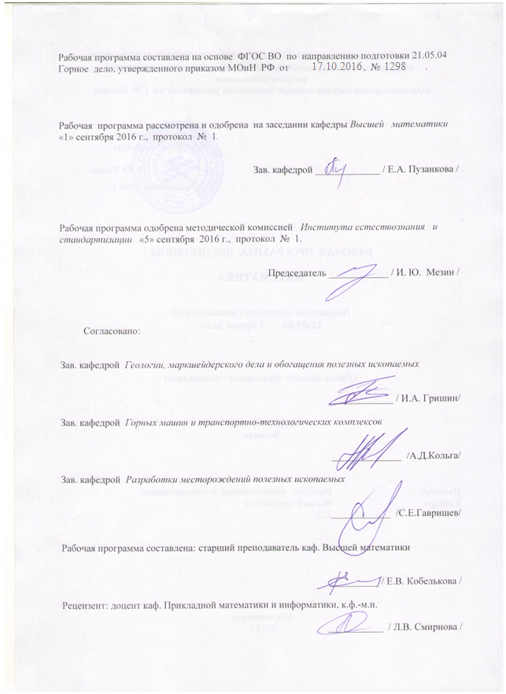
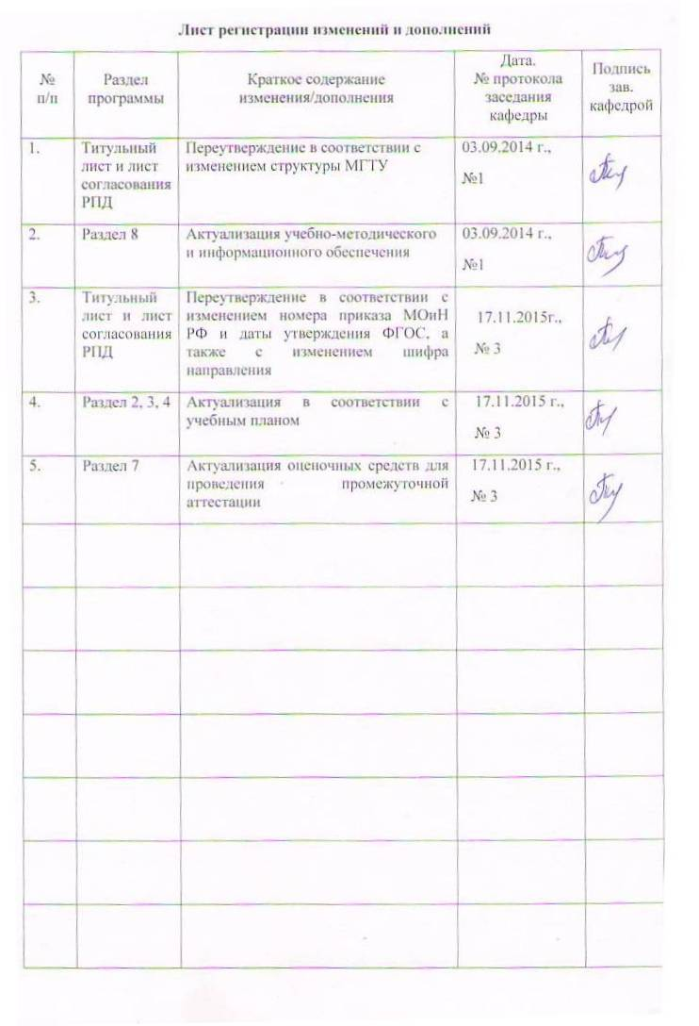
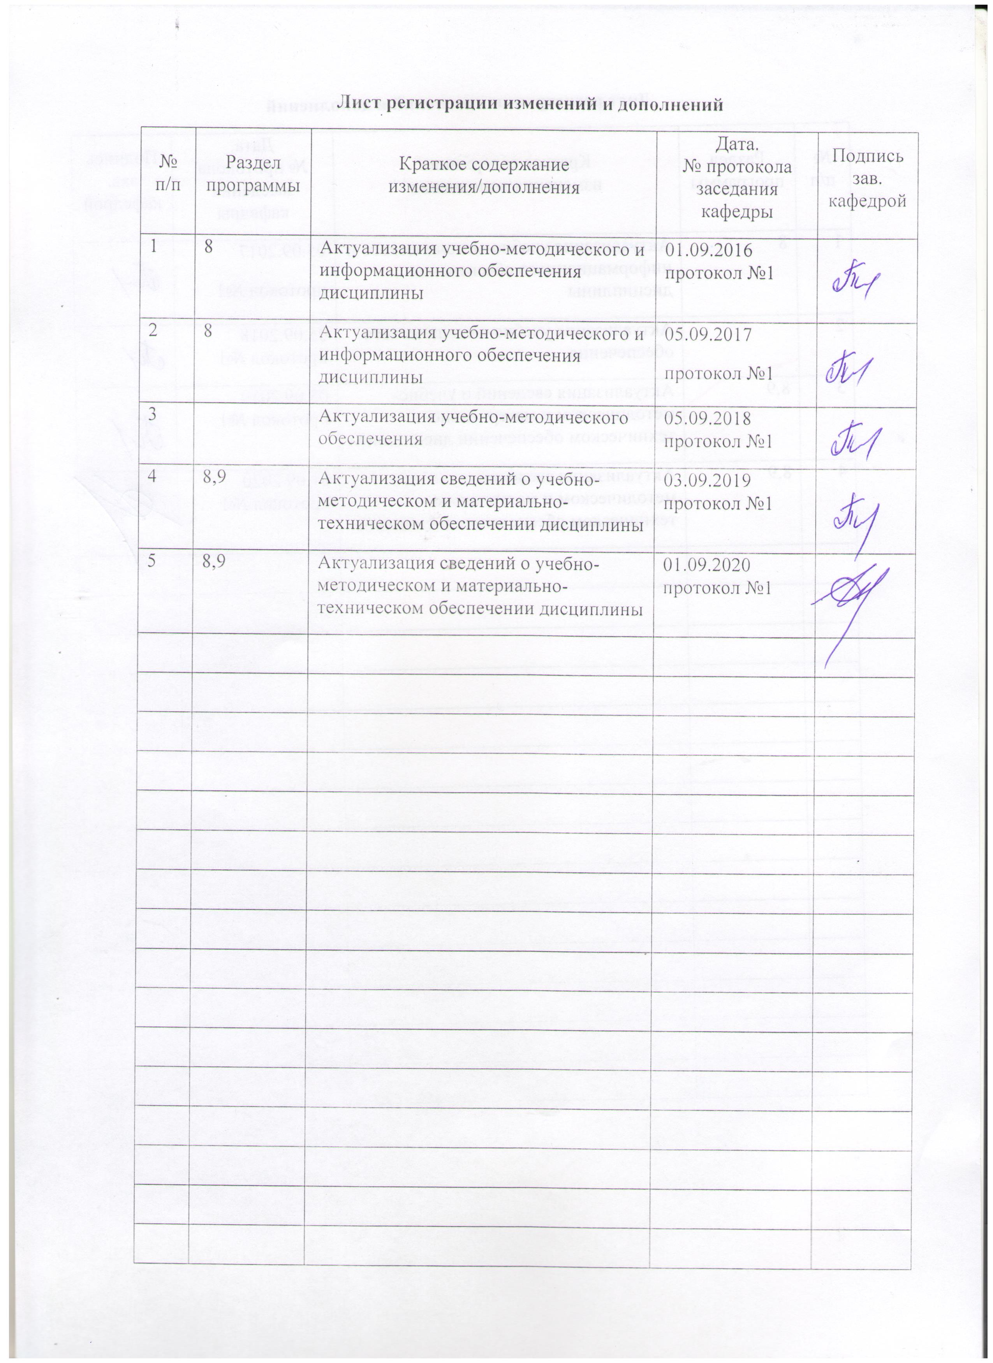

1 Цели освоения дисциплины
Целями освоения дисциплины «Математика» является:
привитие навыков использования математических методов исследования и основ математического моделирования в будущей профессии по инженерному обеспечению деятельности человека в недрах Земли при эксплуатационной разведке, добыче и переработке твердых полезных ископаемых, строительстве и эксплуатации подземных объектов различного назначения.

2 Место дисциплины в структуре образовательной программы
подготовки специалиста
Дисциплина Б1.Б.9. «Математика» входит в базовую часть блока 1 образовательной программы.
Для изучения дисциплины необходимы знания и умения, сформированные в результате изучении дисциплин: «Алгебра и начала анализа», «Геометрия» в объёме программы средней школы.
Знания и умения, полученные при изучении данной дисциплины будут необходимы в качестве основы для освоения дисциплин естественнонаучного цикла, а также для освоения тех дисциплин профессионального цикла и в научно-исследовательской работе, для которых требуется знание и владение методами математического анализа и моделирования, теоретического и экспериментального исследования, применение аналитических и численных методов решения поставленных задач: Физика, Теория ошибок и уравнительные вычисления, Геометрия недр и др.

3 Компетенции обучающегося, формируемые в результате освоения
дисциплины и планируемые результаты обучения
В результате освоения дисциплины «Математика» обучающийся должен обладать следующими компетенциями:
Структурный  элемент  компетенции | Планируемые результаты обучения
ОК-1 - способностью к абстрактному мышлению, анализу, синтезу
Знать | - основные понятия и методы математического анализа;  - основные понятия и методы теории вероятностей и статистического анализа результатов эксперимента
Уметь | - корректно выражать и аргументированно обосновывать положения предметной области знания и методов математического анализа для постановки и решения конкретных прикладных задач
Владеть | - навыками использования логически верно, аргументировано и ясно строить устную и письменную речь на русском языке, готовить и редактировать технические тексты с математической символикой или формулами, публично представлять собственные и известные научные результаты, вести дискуссии;  - навыками и методиками обобщения результатов решения, экспериментальной деятельности
ОПК-4 - готовностью с естественнонаучных позиций оценивать строение, химический и минеральный состав земной коры, морфологические особенности и генетические типы месторождений твердых полезных ископаемых при решении задач по рациональному и комплексному освоению георесурсного потенциала недр
Знать | - основные положения линейно, векторной алгебры и аналитической геометрии,  - основные положения теории пределов и непрерывных функций,  - основные теоремы дифференциального и интегрального исчисления функций одной и нескольких переменных, методы дифференциального исчисления исследования функций,  - основные типы обыкновенных дифференциальных уравнений и методы их решения,  - основные понятия теории вероятностей и математической статистики
Уметь | - применять методы дифференциального исчисления для исследования функций одной и двух переменных;  - выявлять, строить и решать математические модели прикладных задач;  - обсуждать способы эффективного решения задач, распознавать эффективные результаты от неэффективных
Владеть | - навыками построения и решения математических моделей прикладных задач;  - способами оценивания значимости и практической пригодности полученных результатов

4 Структура и содержание дисциплины
Общая трудоемкость дисциплины составляет 21 зачетных единиц, 756 акад. ч., в том числе:
– контактная работа – 90,5 акад. часов:
– аудиторная – 80 акад. часов;
– внеаудиторная – 10,5 акад. часов
– самостоятельная работа – 640,3 акад. часов;
– подготовка к экзамену – 17,4 акад. часа,
– подготовка к зачету – 7,8 акад. часа.

Раздел/ тема  дисциплины | Курс | Аудиторная  контактная работа  (в акад. часах) |  |  | Самостоятельная работа (в акад. часах) | Вид самостоятельной  работы | Форма текущего контроля успеваемости и  промежуточной аттестации | Код и структурный  элемент  компетенции
Раздел/ тема  дисциплины | Курс | лекции | лаборат.  занятия | практич. занятия
Раздел 1. Элементы линейной, векторной алгебры и аналитической геометрии
1.1. Линейная алгебра: Матрицы и действия над ними. Определители квадратных матриц, ранг матрицы, обратная матрица. Метод Гаусса решения систем линейных алгебраических уравнений. Теорема Кронекера-Капелли | 1 | 2 |  | 2/И1 | 10,8 | - самостоятельное изучение литературы – составление конспекта «Доказательство свойств определителя»,  - выполнение КР №1 «Линейная, векторная алгебра и аналитическая геометрия. Дифференциальное исчисление ФОП» | - консультации по решению КР №1,  - проверка конспекта №1 «Свойства определителя»,  - проверка выполнения (решения) КР №1 | ОК-1- зув,  ОПК-4 – зув
1.2 Векторная алгебра: линейные и нелинейные операции над векторами и их свойства. | 1 | 1 |  | 1 | 10 | - выполнение КР №1 «Линейная, векторная алгебра и аналитическая геометрия. Дифференциальное исчисление ФОП» | - консультации по решению КР №1,  - проверка решения КР №1 (часть – векторы) | ОК-1- зув,  ОПК-4 – зув
1.3. Аналитическая геометрия на плоскости и в пространстве | 1 | 1 |  | 1 | 16 | - выполнение КР №1 «Линейная, векторная алгебра и аналитическая геометрия. Дифференциальное исчисление ФОП» | - консультации по решению КР №1,  - проверка решения КР №1 (часть – аналитич. геом.) | ОК-1- зув,  ОПК-4 – зув
Итого по разделу | 1 | 4 |  | 4/И1 | 36,8 |  | КР №1, конспект
Раздел 2. Введение в математический анализ
2.1. Предел и непрерывность функции одной переменной | 1 | 1 |  | 1/И1 | 15 | - выполнение КР №1 «Линейная, векторная алгебра и аналитическая геометрия. Дифференциальное исчисление ФОП» | - консультации по решению КР №1,  - проверка решения КР №1 (часть – пределы, непрер.) | ОК-1- зув,  ОПК-4 – зув
2.2. Комплексные числа. Решение алгебраических уравнений над полем С | 1 | 1 |  | 1 | 5 | - выполнение КР №1 «Линейная, векторная алгебра и аналитическая геометрия. Дифференциальное исчисление ФОП» | - консультации по решению КР №1,  - проверка решения КР №1 (часть – комплексн. числа) | ОК-1- зув,  ОПК-4 – зу
Итого по разделу | 1 | 2 |  | 2/И1 | 20 |  | КР №1
Раздел 3. Дифференциальное исчисление функции одной переменной
3.1. Определение производной функции в точке. Дифференциал, его геометрический смысл. Геометрический и механический смысл производной. Правила дифференцирования и таблица производных | 1 | 0,5 |  | 1/И1 | 10 | - самостоятельная работа с литературой – конспект «Задачи, приводящие к понятию производной»,  - выполнение КР № 1 | - консультации по решению КР №1,  - проверка решения КР №1 (часть – производные),  - проверка конспекта | ОК-1- зув,  ОПК-4 – зув
3.2. Дифференцирование неявно и параметрически заданных функций. Логарифмическое дифференцирование | 1 | 0,5 |  | 1/И1 | 10 | - выполнение КР №1 «Линейная, векторная алгебра и аналитическая геометрия. Дифференциальное исчисление ФОП» | - консульт. по реш. КР №1,  - проверка решения КР №1 (часть – построение графиков функций) | ОК-1- зув,  ОПК-4 – зув
3.3. Исследование функций с помощью дифференциального исчисления | 1 | 1 |  | 2/И1 | 5 | - выполнение КР №1 | - консультации по решению КР №1, проверка КР №1 | ОК-1- зув,  ОПК-4 – зув
Итого по разделу |  | 2 |  | 4/И2 | 25 |  | КР №1, конспект
Итого установочная сессия | 1 | 8 |  | 10/И4 | 81,8 |  | КР №1
Раздел 4. Интегральное исчисление функции одной переменной
4.1. Первообразная функция. Неопределенный интеграл и его основные свойства. Таблица неопределенных интегралов | 1 | 3 |  | 3 | 30 | - выполнение КР №2 «Неопределенный и определенный интеграл» | - консульт. по реш. КР №2,  - проверка решения КР №2 (часть – непоср. интегр.) | ОК-1- зув,  ОПК-4 – зув
4.2. Основные методы интегрирования | 1 | 3 |  | 3 | 30 | - выполнение КР №2 «Неопределенный и определенный интеграл» | - консульт. по реш. КР №2,  - проверка решения КР №2 (часть - методы интегрирования) | ОК-1- зув,  ОПК-4 – зув
4.3. Определенный интеграл. Задачи, приводящие к понятию определенного интеграла. Формула Ньютона-Лейбница. Свойства. Методы интегрирования | 1 | 4 |  | 2/И2 | 38,5 | - выполнение КР №2 «Неопределенный и определенный интеграл» | - консультации по решению КР №2,  - проверка решения КР №2 (часть - вычисление определенного интеграла) | ОК-1- зув,  ОПК-4 – зув
Итого зимняя сессия | 1 | 10 |  | 8/И2 | 98,5 |  | Зачет | ОК-1,  ОПК-4 – зув
4.4. Приложения определенного интеграла | 1 | - |  | 1/И1 | 60 | - выполнение КР №2 «Неопределенный и определенный интеграл» | - консульт. по реш. КР №2,  - проверка решения КР №2 (часть приложения опр.инт) | ОК-1- зув,  ОПК-4 – зув
4.5. Несобственные интегралы. Признаки сходимости. | 1 | - |  | 1/И1 | 64 | - выполнение КР №2,  - самостоятельное изучение литературы: конспект «Признаки сходимости несобственных интегралов» | - консультации по решению КР №2,  - проверка КР №2 (часть несобств. интегралы)  -проверка конспекта | ОК-1- зув,  ОПК-4 – зув
Итого летняя сессия | 1 | - |  | 2/И2 | 124 |  | Экзамен | ОК-1,  ОПК-4 – зув
Раздел 5. Дифференциальное исчисление функций нескольких переменных (ФНП)
5.1. Определение основных понятий. Предел и непрерывность ФНП. Основные свойства функций, непрерывных в замкнутой области. | 2 | 1 |  | 1/И1 | 8 | - самостоятельное изучение литературы: написание конспекта «Свойства функций, непрерывных в замкнутой области». | - проверка конспекта | ОК-1- зув
5.2. Частные производные и производная по направлению. Касательная плоскость и нормаль к поверхности. Геометрический смысл дифференциала. Признак дифференцируемости. | 2 | 1 |  | 1/И1 | 7 | - выполнение КР №3 «ФНП. Дифференциальные уравнения» | - консультирование по решению КР №3,  - проверка решения КР №3 | ОК-1- зув,  ОПК-4 – зув
5.3. Производная сложной функции. Частные производные и дифференциалы высших порядков. Дифференцирование неявно заданных функций. | 2 | 1 |  | 2 | 8 | - выполнение КР №3 «ФНП. Дифференциальные уравнения» | - консультирование по решению КР №3,  - проверка решения КР №3 | ОК-1- зув,  ОПК-4 – зув
5.4. Понятие об экстремумах функций многих переменных. | 2 | 2 |  | 1 | 7 | - выполнение КР №3 «ФНП. Дифференциальные уравнения» | - консультирование по решению КР №3,  - проверка решения КР №3 | ОК-1- зув,  ОПК-4 – зув
Итого по разделу | 2 | 5 |  | 5/И2 | 30 |  | КР №3, конспект
Раздел 6. Обыкновенные дифференциальные уравнения
6.1. Обыкновенные дифференциальные уравнения первого порядка. Геометрический смысл дифференциального уравнения первого порядка. Методы решения дифференциальных уравнений первого порядка. | 2 | 1 |  | 2/И1 | 10 | - выполнение КР №3 «ФНП. Дифференциальные уравнения» | - консультирование по решению КР №3,  - проверка решения КР №3 | ОК-1- зув, ОПК-4 – зув
6.2. ДУ высших порядков, сводящиеся к первому | 2 | 1 |  | 1 | 13,5 | - составление конспекта «ДУ высших порядков, сводящиеся к первому»,  - выполнение КР №3 | - консультирование по решению КР №3,  - проверка конспекта | ОК-1- зув
6.3. Линейные дифференциальные уравнения n-го порядка. Линейное однородное уравнение. Фундаментальная система решений. Определитель Вронского. Неоднородное линейное уравнение (ЛНДУ), вид общего решения. Метод вариации произвольных постоянных.  Линейное уравнение с постоянными коэффициентами | 2 | 1 |  | 2/И1 | 10 | - выполнение КР №3 «ФНП. Дифференциальные уравнения» | - консультирование по решению КР №3,  - проверка решения КР №3 | ОК-1- зув,  ОПК-4 – зув
6.4. Методы решения систем дифференциальных уравнений 1-го порядка | 2 | 2 |  | 2 | 10 | - составление конспекта «Методы решения систем ДУ»,  - выполнение КР №3 | - консультирование по решению КР №3,  - проверка КР №3 | ОК-1- зув,  ОПК-4 – зув
Итого по разделу |  | 5 |  | 5/И2 | 43,5 |  | КР №3, конспект
Итого установочная сессия | 2 | 10 |  | 10/И4 | 73,5
Раздел 7. Элементы теории вероятностей и математической статистики
7.1. Элементы комбинаторики | 2 | 2 |  | 2/И2 | 30 | - выполнение КР №4 «Теория вероятностей. Математическая статистика» | - консультирование по решению КР №4 | ОК-1- зу
7.2. Алгебра событий. Классическое, геометрическое и статистическое определения вероятности. Аксиоматика теории вероятностей. | 2 | 2 |  | 2 | 30 | - выполнение КР №4 «Теория вероятностей. Математическая статистика» | - консультирование по решению КР №4,  - проверка решения КР №4 | ОК-1- зув,  ОПК-4 – зу
7.3. Теоремы сложения и умножения. Условная вероятность. Формула полной вероятности и формула Байеса. Схема Бернулли, приближения Лапласа и Пуассона. | 2 | 2 |  | 2 | 30 | - выполнение КР №4 «Теория вероятностей. Математическая статистика» | - консультирование по решению КР №4,  - проверка решения КР №4 | ОК-1- зу,  ОПК-4 – зу
7.4. Дискретные и непрерывные случайные величины. Ряд и функция распределения и плотность. Математическое ожидание и дисперсия, начальные и центральные моменты. | 2 | 2 |  | 2/И2 | 30 | - выполнение КР №4 «Теория вероятностей. Математическая статистика» | - консультирование по решению КР №4,  - проверка решения КР №4 | ОК-1- зув,  ОПК-4 – зув
7.5. Известные распределения и их числовые характеристики. Нормальное распределение. | 2 | 2 |  | 2 | 6,5 | - выполнение КР №4 «Теория вероятностей. Математическая статистика» | - консультирование по решению КР №4,  - проверка решения КР №4 | ОК-1- зув,  ОПК-4 – зув
Итого зимняя сессия | 2 | 10 |  | 10/И4 | 126,5 |  | Экзамен
7.6. Законы больших чисел. Неравенство и теорема Чебышёва. Центральная предельная теорема. | 2 | - |  | 1 | 36 | - написание конспекта «Законы больших чисел» | - проверка конспекта | ОК-1- зув,  ОПК-4 – зу
7.7. Многомерные случайные величины. Функции распределения, свойства. Числовые характеристики. Элементы теории корреляции | 2 | - |  | 1 | 25 | - выполнение КР №4 «Теория вероятностей. Математическая статистика» | - консультирование по решению КР №4,  - проверка КР №4 | ОК-1- зув,  ОПК-4 – зув
7.8. Основные понятия, генеральная совокупность и выборка. Статистические оценки параметров распределения. Точечные и интервальные оценки. | 2 | - |  | - | 25 | - выполнение КР №4 «Теория вероятностей. Математическая статистика»,  -конспект по разделу | - консультирование по решению КР №4,  - проверка КР №4,  - проверка конспекта | ОК-1- зув,  ОПК-4 – зув
7.9. Доверительные интервалы для параметров нормального распределения. Понятие о критериях проверки статистических гипотез. | 2 | - |  | - | 25 | - выполнение КР №4 «Теория вероятностей. Математическая статистика»,  -конспект по разделу | - консультирование по решению КР №4,  - проверка КР №4,  - проверка конспекта | ОК-1- зув,  ОПК-4 – зув
7.10. Критическая область, уровень значимости, мощность критерия. Критерий согласия Пирсона для гипотезы о нормальном распределении | 2 | - |  | - | 25 | - выполнение КР №4 «Теория вероятностей. Математическая статистика»,  -конспект по разделу | - консультирование по решению КР №4,  - проверка КР №4,  -проверка конспекта | ОК-1- зув,  ОПК-4 – зув
Итого летняя сессия | 2 | - |  | 2 | 136 |  | Зачет
Итого по дисциплине |  | 38 |  | 42/И16 | 640,3 |  | 2 зачета и 2 экзамена
И – в том числе, часы, отведенные на работу в интерактивной форме.

5 Образовательные и информационные технологии
Реализация компетентностного подхода предусматривает использование в учебном процессе активных и интерактивных форм проведения занятий в сочетании с внеаудиторной работой с целью формирования и развития профессиональных навыков обучающихся. Согласно п. 34 Порядка организации и осуществления деятельности по образовательным программам бакалавриата высшего образования (утв. приказом МОиН РФ от 05.04.2017 г. № 301), при проведении учебных занятий обеспечивается развитие у обучающихся навыков командной работы, межличностной коммуникации, принятия решений, лидерских качеств, в том числе с учетом региональных особенностей профессиональной деятельности выпускников и потребностей работодателей.
Выбирая ту или иную технологию работы с обучающимися, необходимо иметь в виду, что наибольшего эффекта от ее применения можно достичь, если учитывать цели образования, на реализацию которых должна быть направлена избираемая технология, содержание, которое предстоит передать обучающимся с ее помощью, а также условия, в которых она будет использоваться.
В нашей работе мы используем следующее.
1. Традиционные образовательные технологии. Организация образовательного процесса, предполагает прямую трансляцию знаний от преподавателя к студенту (преимущественно на основе объяснительно-иллюстративных методов обучения). Учебная деятельность студента носит в таких условиях, как правило, репродуктивный характер.
Формы учебных занятий:
- информационная лекция – последовательное изложение материала в дисциплинарной логике, осуществляемое преимущественно вербальными средствами.
- практическое занятие, посвященное освоению конкретных умений и навыков по предложенному алгоритму.
2. Технологии проектного обучения. Образовательный процесс построен в соответствии с алгоритмом поэтапного решения проблемной задачи или выполнения учебного задания. Проект предполагает совместную учебно-познавательную деятельность группы студентов, направленную на выработку концепции, установление целей и задач, формулировку ожидаемых результатов, определение принципов и методик решения поставленных задач, планирование хода работы, поиск доступных и оптимальных ресурсов, поэтапную реализацию плана работы, презентацию результатов работы, их осмысление и рефлексию. Применяется в основном для перехода компетенции на уровень владения.
Основные типы применяемых нами в образовательной деятельности проектов:
Исследовательский проект – структура приближена к формату научного исследования (доказательство актуальности темы, определение научной проблемы, предмета и объекта исследования, целей и задач, методов, источников, выдвижение гипотезы, обобщение результатов, выводы, обозначение новых проблем). Результатом является учебная карта по модулю нашей образовательной программы.
Творческий проект, предполагающий в отличие от предыдущего, конечный продукт в следующих вариантах – газета к исторически значимому «математическому» событию (праздник числа «Пи» и т.п.); «математическая» открытка (своего рода учебная карта, только неформально, красочно оформленная; видеоролик «Я научу вас решать …» и т.п.
Информационный проект – учебно-познавательная деятельность с ярко выраженной эвристической направленностью (поиск, отбор и систематизация информации о каком-то объекте, ознакомление участников проекта с этой информацией, ее анализ и обобщение и, наконец, презентация по практическому приложению).
4. Информационно-коммуникационные образовательные технологии. Организация образовательного процесса с применением специализированных программных сред и технических средств работы с информацией (информационную среду университета МООДУС MOODLE).

6 Учебно-методическое обеспечение самостоятельной работы обучающихся
По дисциплине «Математика» предусмотрена внеаудиторная самостоятельная работа обучающихся, проводимая в виде самостоятельного изучения литературы и информационных ресурсов, а также в виде решения типовых задач при выполнении контрольных работ.

Примерные контрольные работы (КР):
КР №1 «Линейная, векторная алгебра и аналитическая геометрия. Дифференциальное исчисление ФОП»
Задание 1.
Решите систему тремя способами: а) матричным способом; б) по формулам Крамера; в) методом Гаусса
$$\begin{aligned}\left\{x−2y−3z=3, | \right.\left\{3x+y−2z=9, | \right.\end{aligned}$$
Задание 2.
- Найдите угол между векторами $\bar{a}$ и $\bar{b}$, если $\bar{a}=\left(2; −1\right)$, $\bar{b}=\left(−2; 2\right)$.
Постройте данные векторы в системе координат Оху, а также векторы, изображающие: $2\bar{a}+\bar{b}$, $\bar{a}−3\bar{b}$.
- Укажите среди нижеприведенных векторов ортогональные, коллинеарные, а также компланарные: $\bar{a}=\left(−3; −1; 4\right), \vec{b}=(2; −2; 1),$ $\vec{c}=\left(2; \frac{2}{3}; −\frac{8}{3}\right), \vec{d}=(7; \text{11}; 8)\text{.}$ Вычислите площадь параллелограмма, построенного на векторах $\vec{b} и \vec{c}\text{.}$
Задание 3.
Написать уравнение прямой $\text{AB}$, если $A\left(−1; 2; 3\right)$, $B\left(−1; 2;−1\right)$. Вычислить расстояние от точки А этой прямой до плоскости, проходящей через точку В, перпендикулярно вектору $\vec{N}\left(0\text{;-3; 9}\right)$.
Задание 4.
Приведите к каноническому виду и постройте кривую $x^{2}−4x+2y^{2}−4y=0$
Задание 5.
Вычислите пределы:
а) $\underset{x→∞}{\text{lim}}\frac{1+4x−x^{4}}{x+3x^{2}+2x^{4}}$; б) $\underset{x→0}{\text{lim}}\frac{3x⋅\text{arcsin}2x}{\text{cos}x−{\text{cos}}^{3}x}$; в) $\underset{x→3}{\text{lim}}\frac{\sqrt{2х−1}−\sqrt{5}}{х−3}$.
Задание 6.
Найдите $\frac{\text{dy}}{\text{dx}}$ и $\frac{d^{2}y}{{\text{dx}}^{2}}$ для функций: а) $у=е^{4x−х^{2}}\text{.}$ б) $\begin{aligned}\left\{x=\text{ctg}2t , | \right.\end{aligned}$
Задание 7.
Составьте уравнение касательной к кривой: $у=\frac{2x−7}{x^{2}−4}$в точке $х_{0}$= -1. Нарисуйте касательную и кривую.

КР №2 «Неопределенный и определенный интеграл»
- Вычислите неопределенные интегралы
1) $\int{\left(1+{\text{tg}}^{2}3x\right)\text{dx}}$; 2) $\int{\frac{3−5x}{\sqrt{6x+x^{2}}}\text{dx}}$; 3)$\int{\text{arcsin}5\text{xdx}}$; 4) $\int{\frac{{\text{ln}}^{3}x}{x}\text{dx}}$.
- Вычислите определенные интегралы
1) $\int_{0}^{\frac{π}{8}}{{\left(1−\text{sin}2x\right)}^{2}\text{dx}}$; 2) $\int_{0}^{1}{\frac{x^{2}}{e^{2x}}\text{dx}}$; 3) $\int_{1}^{4,5}{\frac{x−1}{\sqrt[3]{2x−1}}\text{dx}}$.
- Найдите площади фигур, ограниченных линиями. В задаче (б) при построении линии воспользуйтесь таблицей важнейших кривых в полярной системе координат:
а) $\text{xy}=6$, $x+y−7=0$; б) $ρ^{2}=2\text{cos}2ϕ$.
- Найдите длину дуги кривой $\begin{aligned}\left\{x=2\sqrt{2}\text{cos}t, | \right.\end{aligned}$ $0≤t≤\frac{2}{3}π$.
- Найти объём тела, образованного вращением вокруг оси ОУ фигуры, ограниченной линиями: $x^{2}+y^{2_{}4y=0,}$ $y=\sqrt{3}⋅x$, $(y≤\sqrt{3}⋅x)$.
- Вычислить несобственный интеграл или установить его расходимость:
1) $\int_{0}^{∞}{x^{3}e^{−x^{4}}\text{dx}}$; 2) $\int_{2}^{4}{\frac{\text{dx}}{\sqrt[3]{{\left(4−x\right)}^{2}}}}$.

КР №3 «ФНП. Дифференциальные уравнения»
1. Найти и построить область определения функции $z=\text{ln}(4−x^{2}−y^{2})−\text{arcsin}(2−y)\text{.}$

2. Найдите частные производные первого порядка функции:
$z=3{\text{xy}}^{3}−\text{sin}(x^{2}+y)+\frac{x+y}{x−y}\text{.}$
3. Найдите градиент скалярного поля $u=x^{2}+y^{2}−z^{2}$ и его модуль в точке $M(1;−1;2)$.
4. Для функции $z=\text{ln}(2x^{2}+3y^{2})$ в точке А(1, 1) найти производную в направлении вектора $\vec{l}=3\overline{i}+2\overline{j}\text{.}$
5. Написать уравнение касательной плоскости и нормали к поверхности $z=\sqrt{9−x^{2}−y^{2}}$ в точке $M\left(1; 2; 2\right)$.
6. Найти наименьшее и наибольшее значение функции $z=x^{2}−\text{xy}+2y^{2}+2y+1$
в области $D: x+y=−5; x=0; y=0\text{.}$
- Решить дифференциальные уравнения первой степени
А) $xy^{'}−4y−x^{2}\sqrt{y}=0\text{.}$
Б) y’sinx = y lny, y($\frac{p}{2}$) = e
В)$x(y^{2}−1)\text{dx}+y(x^{2}−1)\text{dy}=0\text{.}$

- Решить линейные неоднородные дифференциальное уравнение с постоянными коэффициентами
а)$у^{''}−3у^{'}+2у=(4х+9)е^{2х}$, б) $у^{''}+4у^{'}+8у=(x+2)\text{cos}3x$

- Решить однородную систему дифференциальных уравнений:
$$\left\{\begin{matrix}х^{'}=6х−у, \\ у^{'}=х+4у\text{.}\end{matrix}\right.$$

КР №4 «Теория вероятностей. Математическая статистика»
  - В урне 12 шаров. Среди этих шаров 3 белых и 9 черных. Какова вероятность того, что наудачу вынутый шар окажется белым?
  - В радиостудии три микрофона. Для каждого из первых двух микрофонов вероятность того, что он включён в данный момент, равна 0,45, а для третьего – 0,9. Найти вероятность того, что в данный момент включены 2 микрофона.
  - В продаже имеются белые и коричневые яйца в соотношении 2:3, причем производство 60% белых и 71% коричневых яиц датируется днем, предшествующим дню продажи, а остальные яйца датируются более ранними числами. Покупатель заказывает яйца, датируемые днем, предшествующим дню продажи, независимо от их цвета. Какова вероятность того, что ему продадут решетку белых яиц?
  - Телефонная сеть учреждения обслуживает 200 абонентов. Вероятность того, что в течение минуты внутри этой сети кто-то кому-то позвонит, равна 0,7. Какова вероятность того, что в течение минуты будет 5 звонков? Какова вероятность того, что в течение минуты будет не более 5 звонков? Найти наивероятнейшее число звонков в течение минуты.
  - Задан ряд распределения случайной величины X. Найти математическое ожидание, дисперсию и среднее квадратическое отклонение. Построить функцию распределения.
$$X$$ | $$4$$ | $$6$$ | $$\text{10}$$ | $$\text{12}$$
$$P$$ | $$0\text{.}3$$ | $$0\text{.}2$$ | $$0\text{.}2$$ | $$0\text{.}3$$
  - Для непрерывной случайной величины задана функция распределения $F\left(x\right)$. Требуется найти плотность распределения $f\left(x\right)$, математическое ожидание, дисперсию, среднее квадратическое отклонение. Вычислить вероятность того, что отклонение случайной величины от её математического ожидания будет не более среднего квадратического отклонения. Построить график функций.
$$F(x)=\left\{\begin{matrix}0 \\ \frac{1}{2}⋅\left(1−\text{cos}2x\right) \\ 1\end{matrix} \begin{matrix}, \\ , \\ ,\end{matrix} \begin{matrix}x<0 \\ 0≤x≤\frac{π}{2} \\ x>\frac{π}{2}\end{matrix}\right.$$
  - Закон распределения системы дискретных случайных величин $\left(X,Y\right)$ задан таблицей. Найти коэффициент корреляции $r_{\text{xy}}$ и вероятность попадания случайной величины $\left(X,Y\right)$ в область $D$.
$$0\text{.}\text{05}$$
$$0\text{.}\text{06}$$
$$D=\left\{0≤x≤4 ; 1≤y≤4\right\}$$

7 Оценочные средства для проведения промежуточной аттестации
а) Планируемые результаты обучения и оценочные средства для проведения промежуточной аттестации:
Структурный элемент  компетенции | Планируемые результаты обучения | Оценочные средства
ОК-1 - способностью к абстрактному мышлению, анализу, синтезу
Знать | - основные понятия и методы математического анализа | 1. Формулировки основных теорем (свойств, признаков изучаемых понятий, необходимые и достаточные условия) в изучаемых разделах курса.  2. Методы раскрытия неопределенностей, выяснения непрерывности функции одной переменной.  3. Алгоритм приближенного вычисления функции с помощью дифференциала; написания уравнения касательной прямой (плоскости).  4. Алгоритм полного исследования функции.  5. Методы выяснения классов интегрируемых функций, а также методы интегрирования основных классов функций.  6. Способы выяснения сходимости несобственных интегралов
Уметь | - корректно выражать и аргументированно обосновывать положения предметной области знания и методов математического анализа для постановки и решения конкретных прикладных задач | Примерные задания и задачи  Задание 1. Составьте алгоритм решения ….. задачи.  Задача 2. Вычислите предел по правилу Лопиталя .  Задание 3. Сформулируйте необходимое условие экстремума функции одной переменной.  Задача 4. Каков геометрический смысл определенного интеграла от данной функции в данном интервале в декартовой системе координат?
Владеть | - навыками использования логически верно, аргументировано и ясно строить устную и письменную речь на русском языке, готовить и редактировать технические тексты с математической символикой или формулами, публично представлять собственные и известные научные результаты, вести дискуссии;  - навыками и методиками обобщения результатов решения | Примерные практические задания  Задание 1. Систематизируйте и обобщите все ключевые понятия и приемы решения типовых задач по теме «Производная» и «Применение производной при исследовании функций». Результат оформите в виде таблицы.  Задача 2. Для решения задачи сделайте схематический чертеж и получите функциональную зависимость по указанию к задаче. Найдите область определения этой функции по смыслу задачи. Вычислите значения этой функции при трех различных значениях аргумента. Исследуйте функцию на наибольшее и наименьшее значения. Ответьте на вопрос задачи.  «Сечение тоннеля имеет форму прямоугольника, завершенного полукругом. Периметр сечения 18 м. При каком радиусе полукруга площадь сечения будет наибольшей?»  Обозначьте радиус полукруга через $r$ и выразите площадь $S$ сечения как функцию от $r$: $S=S(r)$.  Задание 3. На какой высоте r над центром круглого стола радиуса a следует поместить лампу, чтобы освещенность края стола была наибольшей? (Самостоятельно проанализировать - знания, методы какого раздела математики потребуются для решения данной задачи).
ОПК-4 - готовностью с естественнонаучных позиций оценивать строение, химический и минеральный состав земной коры, морфологические особенности и генетические типы месторождений твердых полезных ископаемых при решении задач по рациональному и комплексному освоению георесурсного потенциала недр
Знать | - основные положения теории пределов и непрерывных функций, графики основных элементарных функций и их свойства, основы численного решения трансцендентных уравнений,  - основные теоремы дифференциального и интегрального исчисления функций одной и нескольких переменных, методы дифференциального исчисления исследования функций, основы численных методов вычисления определенных интегралов,  - основные типы обыкновенных дифференциальных уравнений и методы их решения,  - основные понятия теории вероятностей и математической статистики | Теоретические вопросы для зачета и экзаменов  1 курс зимняя сессия (зачет)  - Матрицы и действия над ними. Свойства действий над матрицами.  - Определители I и II порядков. Определители $n$ порядка и их свойства.  - Системы линейных алгебраических уравнений (СЛАУ) и их запись в матричном виде.  - Обратная матрица и ее вычисление.  - Решения СЛАУ матричным методом.  - Формулы Крамера  - Скалярное произведение двух векторов и его свойства.  - Векторное произведение двух векторов и его свойства.  - Смешанное произведение трёх векторов и его свойства.  - Основная идея аналитической геометрии, применение векторных произведений.  - Прямая на плоскости. Различные виды уравнений прямой на плоскости.  - Угол между прямыми на плоскости. Расстояние от точки до прямой на плоскости.  - Эллипс и его свойства.  - Гипербола и её свойства.  - Парабола и её свойства.  - Плоскость в пространстве. Различные виды уравнений плоскости в пространстве.  - Угол между плоскостями. Расстояние от точки до плоскости.  - Прямая в пространстве. Различные виды уравнений прямой в пространстве.  - Взаимное расположение плоскости и прямой в пространстве.  - Поверхности второго порядка.  - Кривая в пространстве.  - Функция. Способы задания. Область определения. Основные элементарные функции, их свойства, графики.  - Предел функции в точке. Предел функции в бесконечности. Односторонние пределы.  - Бесконечно малые и бесконечно большие функции, связь между ними. Свойства бесконечно малых функций.  - Теоремы о пределах. Раскрытие неопределенностей.  - Замечательные пределы.  - Сравнение бесконечно малых функций. Эквивалентные бесконечно малые функции и основные теоремы о них. Применение к вычислению пределов.  - Непрерывность функции в точке. Точки разрыва и их классификация.  - Производная функции, ее геометрический и физический смысл.  - Уравнения касательной и нормали к кривой. Дифференцируемость функции в точке.  - Производная суммы, разности, произведения, частного функций. Производная сложной и обратной функций.  - Дифференцирование неявных и параметрически заданных функций. Логарифмическое дифференцирование.  - Производные высших порядков.  - Дифференциал функции. Геометрический смысл дифференциала. Основные теоремы о дифференциалах.  - Применение дифференциала к приближенным вычислениям.  - Основные теоремы дифференциального исчисления: Ролля, Лагранжа и Коши.  - Правило Лопиталя.  - Условия монотонности функций. Экстремумы функций. Необходимое и достаточное условия экстремума функции.  - Наибольшее и наименьшее значения функции на отрезке.  - Выпуклость графика функции. Точки перегиба. Необходимое и достаточное условия точек перегиба.  - Асимптоты графика функции.  1 курс летняя сессия (экзамен)  - Первообразная. Неопределенный интеграл и его свойства. Таблица основных интегралов.  - Основные методы интегрирования: замена переменной и интегрирование по частям.  - Определенный интеграл как предел интегральной суммы, его свойства.  - Формула Ньютона – Лейбница. Основные свойства определенного интеграла.  - Вычисление определенного интеграла (замена переменной, интегрирование по частям). Интегрирование четных и нечетных функций в симметричных пределах.  - Несобственные интегралы.  - Геометрические и физические приложения определенного интеграла.  - Область определения ФНП. Предел, непрерывность. Свойства функций, непрерывных в ограниченной замкнутой области.  - Частные производные первого порядка, их геометрическое истолкование.  - Частные производные высших порядков.  - Дифференцируемость и полный дифференциал функции. Инвариантность формы полного дифференциала.  - Применение полного дифференциала к приближенным вычислениям. Дифференциалы высших порядков.  - Производная сложной функции. Полная производная.  - Дифференцирование неявной функции.  - Касательная плоскость и нормаль к поверхности.  - Экстремум функции двух переменных. Необходимое и достаточное условие экстремума.  - Наибольшее и наименьшее значения функции в замкнутой области.  - Дифференциальные уравнения: основные понятия. Задачи, приводящие к дифференциальным уравнениям.  - Теорема существования и единственности решения дифференциального уравнения.  - Уравнения с разделяющимися переменными.  - Однородные дифференциальные уравнения 1 порядка.  - Линейные уравнения. Уравнения Бернулли.  - Уравнение в полных дифференциалах.  - Дифференциальные уравнения высших порядков: основные понятия.  - Уравнения, допускающие понижение порядка.  - Линейные дифференциальные уравнения высших порядков. Интегрирование ЛОДУ с постоянными коэффициентами.  - Линейные неоднородные ДУ. Структура общего решения ЛНДУ.  - Метод вариации произвольных постоянных.  - Интегрирование ЛНДУ с постоянными коэффициентами и правой частью специального вида.  - Системы дифференциальных уравнений. Теорема существования и единственности решения. Метод исключения для решения нормальных систем дифференциальных уравнений.  2 курс летняя сессия (экзамен)  - Элементы комбинаторики: перестановки, размещения, сочетания.  - Основные понятия теории вероятностей: испытание, событие, вероятность события.  - Действия над событиями. Алгебра событий.  - Теоремы сложения и умножения вероятностей.  - Вероятность появления хотя бы одного события.  - Формула полной вероятности и формула Байеса.  - Схема Бернулли, формула Бернулли, наивероятнейшее число появлений события А в схеме Бернулли.  - Приближенные формулы в схеме Бернулли.  - Дискретная случайная величина и способы её задания. Функция распределения.  - Математическое ожидание дискретной случайной величины и его свойства.  - Дисперсия дискретной случайной величины и её свойства. Среднее квадратическое отклонение.  - Непрерывная случайная величина. Свойства функции распределения.  - Плотность вероятности непрерывной случайной величины и её свойства.  - Числовые характеристики непрерывных случайных величин.  - Равномерный и показательный законы распределения непрерывных случайных величин.  - Нормальный закон распределения и его свойства
Уметь | - решать задачи по изучаемым теоретически разделам;  - обсуждать способы эффективного решения дифференциальных уравнений и их систем; определять эффективность решения задачи, полученного с помощью численных методов; распознавать эффективные результаты обработки экспериментальных данных от неэффективных | Примерные практические задания для экзаменов и зачета:  1. Решить матричное уравнение Х+3(А-В)=4С, где  $A=\left(\begin{matrix}1 & 3 \\ −2 & −4\end{matrix}\right)$, $B=\left(\begin{matrix}3 & 8 \\ −7 & 5\end{matrix}\right)$, $C=\left(\begin{matrix}8 & 6 \\ −3 & 9\end{matrix}\right)$.  2. Решить системы линейных алгебраических уравнений по формулам Крамера, матричным методом, методом Гаусса:  $$\begin{aligned}\left\{3x_{1}+4x_{2}+2x_{3}=3 | \right.\left\{2x_{1}−x_{2}−3x_{3}=−3 | \right.\end{aligned}$$  3. Даны координаты вершин пирамиды : Найти: 1) длину ребра ; 2) угол между ребрами и ;  3) угол между ребром и гранью ; 4) площадь грани ; 5) объем пирамиды.  - В треугольнике с вершинами А(2,1), В(5,3), С(-6,5) найти длину высоты из вершины А.  - Написать канонические и параметрические уравнения прямой, проходящей через точки М(2,1,-1) и К(3,3,-1).  - Составить уравнение плоскости, проходящей через точки А(1,0,2), В(-1,2,0), С(3,3,2).  - Доказать, что прямые параллельны:  $\frac{x+2}{3}=\frac{y−1}{−2}=\frac{z}{1}$ и $\begin{aligned}\left\{x+y−z=0 | \right.\end{aligned}$.  8. Вычислите пределы:  а) $\underset{x→∞}{\text{lim}}\frac{1+4x−x^{4}}{x+3x^{2}+2x^{4}}$; б) $\underset{x→0}{\text{lim}}\frac{3x⋅\text{arcsin}2x}{\text{cos}x−{\text{cos}}^{3}x}$; в) $\underset{x→3}{\text{lim}}\frac{\sqrt{2х−1}−\sqrt{5}}{х−3}$.  9. Найдите $\frac{\text{dy}}{\text{dx}}$ для функций: а) $у=е^{4x−х^{2}}\text{.}$ б) $\begin{aligned}\left\{x=\text{ctg}2t , | \right.\end{aligned}$  10. Вычислить: ${\left(1−i\right)}^{\text{28}}$.  111. Найти неопределённый интеграл: а)$\int{\text{sin}3x⋅\text{cos}5\text{xdx}}$, б) $\int{\frac{1−\text{cos}x}{(x−\text{sin}x)^{2}}\text{dx}}\text{.}$в) $\int{(2x+5)⋅e^{x}}\text{dx}\text{.}$  12. Вычислить определенный интеграл $\int_{2}^{\sqrt{\text{20}}}{\frac{\text{хdx}}{\sqrt{х^{2}+5}}}$.  13. Найти площадь фигуры, ограниченной линиями: $x=4, y^{2}=4x\text{.}$  14. Найти и построить область определения функции $u=\sqrt{9−x^{2}−y^{2}}+(x−y)^{3}$.  15. Найти полный дифференциал функции: $z=x^{3}\text{ln}y−\text{sin}2\text{xу}\text{.}$  16. Найти частные производные первого порядка функции: $z=5x^{2}y^{3}+\text{ln}(х+4y)\text{.}$  17. Написать уравнение касательной плоскости и нормали к поверхности $z=\sqrt{x^{2}+y^{2}}$ в точке (3, 4, 5).  18. Решите задачу Коши: $y {\text{cos}}^{2}x \text{dy}=\left(y^{2}+1\right) \text{dx}$, $y\left(0\right)=0$.  19. Найдите общее решение дифференциального уравнения .  20. Решить однородную систему дифференциальных уравнений:  $$\left\{\begin{matrix}х^{'}=6х−у, \\ у^{'}=х+4у\text{.}\end{matrix}\right.$$  21. При доставке с завода на базу 1000 радиоприемников, у 55 вышли из строя лампы. Найти вероятность того, что взятый наудачу приемник будет исправным.  22. Принимаем вероятности рождения мальчика и девочки равными. Найти вероятность того, что среди 10 новорожденных 6 окажутся мальчиками.  23. Дан закон распределения дискретной случайной величины:  вычислить ее математическое ожидание, дисперсию и среднее квадратическое отклонение.  24. Дана функция распределения непрерывной случайной величины Х  F(x)=$\left\{\begin{matrix}0 & \text{при} & х<0 \\ 0,\text{25}x^{3}(x+3) & \text{при} & 0\text{<=}х\text{<=}1 \\ 1 & \text{при} & х>1\end{matrix}\right.$  Найти плотность распределения f(x), построить ее график, вероятность попадания в заданный интервал [0,5; 2], Mx, Dx, $σ_{x}$.
  Хх: | 110 | 120 | 130 | 140 | 150
  р: | 0.1 | 0.2 | 0.3 | 0.2 | 0.2
Владеть | - - практическими навыками использования математических понятий и методов (изучаемых разделов математики) при решении прикладных задач;  - - навыками обобщения результатов решения, результатов обработки статистического эксперимента;  - способами оценивания значимости и практической пригодности полученных результатов | Примерные прикладные задачи и задания  Задача 1. Проверить, лежат ли точки , , и в одной плоскости.  Задача 2. При построении висячего моста через речку «Тихая» и выяснении надежности сооружения, студенты стройотряда столкнулись с решением следующей задачи:  Трос, подвешенный за два конца на одинаковой высоте, имеет форму дуги параболы. Расстояние между точками крепления равно 24 м. Глубина прогиба троса на расстоянии 3 м от точки крепления равна 40 см. Определить глубину прогиба троса посередине между креплениями.  Задача 3. Найти работу силы электростатического поля, по перемещению электрического заряда из точки в точку .  Задание 4. Покажите, что предел $\underset{x→∞}{\text{lim}}\frac{x−\text{cos}x}{x+\text{cos}x}$ не может быть вычислен по правилу Лопиталя. Найдите этот предел другим способом.  Задание 5. Зависимость пути от времени при прямолинейном движении точки задается уравнением $s=\frac{1}{3}t^{3}+2t^{2}−3$, где $s$- путь в м, а $t$ время в с. Вычислите ее скорость и ускорение в момент времени $t=4c$.  Задача 6. К графику функции в его точке с абсциссойпроведена касательная. Найти площадь треугольника, образованного касательной и отрезками, отсекаемыми ею на осях координат.  Задача 7. В парке аттракционов города N один из отрезков траектории движения поезда в «Американских горках» представляет собой синусоиду: $s(t)=А\text{sin}(ω t+ϕ_{0})$, где А, φ_{о} и ω – известные числа.  Определить угол наклона к горизонту посетителя аттракциона Д. в момент времени t₁ его движения по этому отрезку.  Задание 8. Подумайте, с помощью средств какого раздела математики можно решить следующую задачу.  «Для уборки снега на улицах города используются снегоуборочные машины. Они работают в течение светлого времени суток с 6 до 18 часов с постоянной скоростью уборки снега 400 (м³/ч). Изменение объема снега, выпадающего на улицы города в городе в течение суток, можно описать уравнением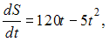где– объем снега (в м³), выпавшего за время t (в часах), В момент временина улицах города лежит 1000 м³ снега. Установите соответствие между временем t и объемом снега, лежащего на улицах города»  Составьте математическую модель этой задачи и решите её.

б) Порядок проведения промежуточной аттестации, показатели и критерии оценивания:
Промежуточная аттестация по дисциплине «Математика» включает теоретические вопросы, позволяющие оценить уровень усвоения обучающимися знаний, и практические задания, выявляющие степень сформированности умений и владений, проводится в форме 2 экзаменов и в форме 2 зачетов.
Экзамен по данной дисциплине проводится в устной форме по экзаменационным билетам, каждый из которых включает 1 теоретический вопрос и два практических задания.
Показатели и критерии оценивания зачета:
- для сдачи зачета обучающийся показывает сформированность компетенций ОК-1 и ОПК-4; т.е. студент должен показать знания на уровне воспроизведения и объяснения информации, интеллектуальные навыки решения задач;
- зачет не сдан, если результат обучения не достигнут, обучающийся не может показать знания на уровне воспроизведения и объяснения информации, не может показать интеллектуальные навыки решения простых задач.
Показатели и критерии оценивания экзамена:
– на оценку «отлично» – обучающийся демонстрирует высокий уровень сформированности компетенций, всестороннее, систематическое и глубокое знание учебного материала, свободно выполняет практические задания, свободно оперирует знаниями, умениями, применяет их в ситуациях повышенной сложности.
– на оценку «хорошо» – обучающийся демонстрирует средний уровень сформированности компетенций: основные знания, умения освоены, но допускаются незначительные ошибки, неточности, затруднения при аналитических операциях, переносе знаний и умений на новые, нестандартные ситуации.
– на оценку «удовлетворительно» – обучающийся демонстрирует пороговый уровень сформированности компетенций: в ходе контрольных мероприятий допускаются ошибки, проявляется отсутствие отдельных знаний, умений, навыков, обучающийся испытывает значительные затруднения при оперировании знаниями и умениями при их переносе на новые ситуации.
– на оценку «неудовлетворительно»– обучающийся демонстрирует знания не более 20% теоретического материала, допускает существенные ошибки, не может показать интеллектуальные навыки решения простых задач или не может показать знания даже на уровне воспроизведения и объяснения информации.

8 Учебно-методическое и информационное обеспечение дисциплины (модуля)
а) Основная литература:
1. Шипачев В. С. Высшая математика: учебник / В.С. Шипачев. — Москва: ИНФРА-М, 2019. — 479 с. — (Высшее образование). — ISBN 978-5-16-101787-6. - Текст: электронный. - URL: https://new.znanium.com/catalog/product/990716 — (дата обращения: 06.10.2020). — Режим доступа: для авториз. пользователей.
2. Математика: учеб. пособие / Ю.М. Данилов, Л.Н. Журбенко, Г.А. Никонова, Н.В. Нико-нова, С.Н. Нуриева ; под ред. Л.Н. Журбенко, Г.А. Никоновой. — Москва: ИНФРА-М, 2019. — 496 с. — (Высшее образование: Бакалавриат). - ISBN 978-5-16-102130-9. - Текст: электронный. - URL: https://new.znanium.com/catalog/product/989799
(дата обращения: 06.10.2020). — Режим доступа: для авториз. пользователей.

б) Дополнительная литература:
- Теория вероятностей и математическая статистика: Учебное пособие / Бирюкова Л.Г., Бобрик Г.И., Матвеев В.И., - 2-е изд. - Москва: НИЦ ИНФРА-М, 2017. - 289 с. (Высшее образование: Бакалавриат) ISBN 978-5-16-011793-5. - Текст: электронный. - URL: https://new.znanium.com/catalog/product/37089
(дата обращения: 06.10.2020). — Режим доступа: для авториз. пользователей.
2. Математика в примерах и задачах: учеб. пособие / О.М. Дегтярева, Л.Н. Журбенко, Г.А. Никонова, Н.В. Никонова, С.Н. Нуриева. — Москва: ИНФРА-М, 2019. — 372 с. — (Высшее об-разование: Бакалавриат). - ISBN 978-5-16-102288-7. – Текст: электронный. – URL: https://new.znanium.com/catalog/product/989802
(дата обращения: 06.10.2020). — Режим доступа: для авториз. пользователей.
3. Фихтенгольц, Г.М. Основы математического анализа: учебник: в 2 частях / Г.М. Фихтенгольц. — 11-е изд., стер. — Санкт-Петербург: Лань, [б. г.]. — Часть 1 — 2019. — 444 с. — ISBN 978-5-8114-0190-1. — Текст : электронный // Электронно-библиотечная система «Лань» : [сайт]. — URL: https://e.lanbook.com/book/112051
(дата обращения: 06.10.2020). — Режим доступа: для авториз. пользователей.
4. Фихтенгольц, Г.М. Основы математического анализа: учебник: в 2 частях / Г.М. Фихтенгольц. — 10-е изд., стер. — Санкт-Петербург: Лань, [б. г.]. — Часть 2 — 2019. — 464 с. — ISBN 978-5-8114-0191-8. — Текст: электронный // Электронно-библиотечная система «Лань» : [сайт]. — URL: https://e.lanbook.com/book/115730
(дата обращения: 06.10.2020). — Режим доступа: для авториз. пользователей.
5. Шипачев В. С. Задачник по высшей математике: учеб. пособие / В.С. Шипачев. — 10-е изд., стереотип. — Москва: ИНФРА-М, 2020. — 304 с. — (Высшее образование). - ISBN 978-5-16-101831-6. – Текст: электронный. – URL: https://new.znanium.com/catalog/product/1042456

в) методические указания
- Грачева, Л.А. Определенный интеграл: методические указания для студентов – Магнитогорск: ГОУ ВПО «МГТУ им. Г.И. Носова», 2010 – 12 с.
- Грачева, Л.А. Элементы линейной алгебры, векторной алгебры и аналитической геометрии: Учебное пособие. - Магнитогорск: ГОУ ВПО «МГТУ им. Г.И. Носова», 2010 – 63 с.
- Максименко, И.А. События и вероятность. Часть 2: Метод. указ. - Магнитогорск: ГОУ ВПО «МГТУ им. Г.И. Носова», 2010. – 25 с.
- Маяченко, Е.П. Производная и дифференциал функции. Практикум.- Магнитогорск: ГОУ ВПО «МГТУ им. Г.И. Носова», 2010. – 38 с.
- Маяченко Е.П. Исследование функций и построение графиков. Практикум. – Магнитогорск: ГОУ ВПО «МГТУ им. Г.И. Носова», 2011. – 20 с.

г) Программное обеспечение и Интернет-ресурсы:

Программное обеспечение
Наименование ПО | № договора | Срок действия лицензии
MS Windows 7 Professional(для классов) | Д-1227-18 от 08.10.2018 | 11.10.2021
MS Office 2007 Professional | № 135 от 17.09.2007 | бессрочно
7Zip | свободно распространяемое ПО | бессрочно
FAR Manager | свободно распространяемое ПО | бессрочно
Профессиональные базы данных и информационные справочные системы
Название курса |  | Ссылка
Поисковая система Академия Google (Google Scholar) |  | URL: https://scholar.google.ru/
Информационная система - Единое окно доступа к информационным ресурсам |  | URL: http://window.edu.ru/
Электронная база периодических изданий East View Information Services, ООО «ИВИС» |  | https://dlib.eastview.com/
Электронные ресурсы библиотеки МГТУ им. Г.И. Носова |  | http://magtu.ru:8085/marcweb2/Default.asp
Международная наукометрическая реферативная и полнотекстовая база данных научных изданий «Web of science» |  | http://webofscience.com
Международная реферативная и полнотекстовая справочная база данных научных изданий «Scopus» |  | http://scopus.com
Международная база полнотекстовых журналов Springer Journals |  | http://link.springer.com/
Международная база справочных изданий по всем отраслям знаний SpringerReference |  | http://www.springer.com/references
Международная реферативная база данных по чистой и прикладной математике zbMATH |  | http://zbmath.org/

9 Материально-техническое обеспечение дисциплины
Материально-техническое обеспечение дисциплины включает:
Тип и название аудитории | Оснащение аудитории
Учебные аудитории для проведения занятий лекционного типа | Доска, мультимедийные средства хранения, передачи и представления информации
Учебные аудитории для проведения практических занятий, групповых и индивидуальных консультаций, текущего контроля и промежуточной аттестации | Доска, мультимедийный проектор, экран  Комплекс методических разработок (раздаточного материала и методических указаний) и\или комплекс тестовых заданий для подготовки и проведения промежуточных и рубежных контролей
Помещения для самостоятельной работы учащихся | Персональные компьютеры с пакетом MSOffice, выходом в Интернет и с доступом в электронную информационно-образовательную среду университета
Помещение для хранения и профилактического обслуживания учебного оборудования | Шкафы для хранения учебно-методической документации, учебного оборудования и учебно-наглядных пособий

